富康社区携手奈曼旗人民医院开展“为她护航 送健康 喜迎三八妇女节”活动

     为进一步增强辖区妇女的保健意识，促进身心健康，把关爱送给广大女性朋友，在“三八”妇女节来临之际，富康社区携手奈曼旗人民医院的医生在富康社区开展“三八”妇女节健康知识讲座活动。

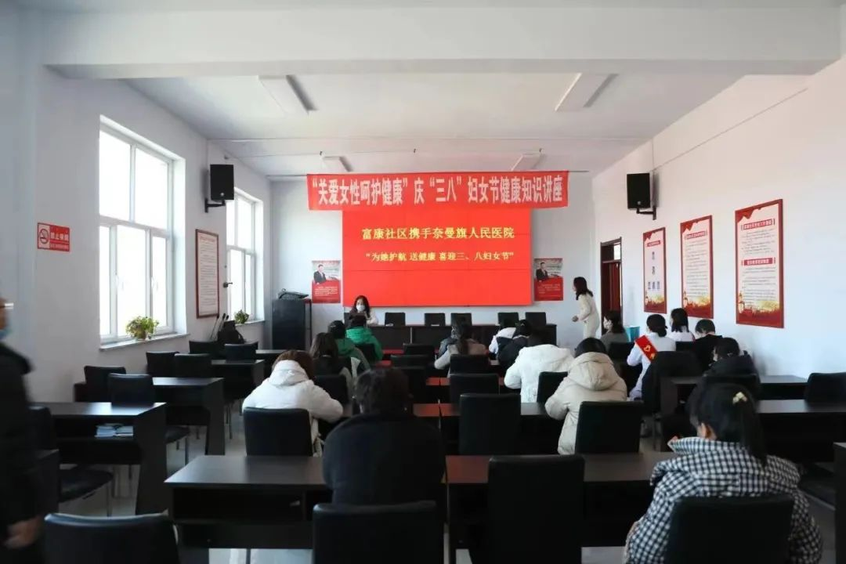

     本次讲座特邀奈曼旗人民医院妇产科一病区主任李艳君根据自己多年的临床经验围绕如何预防、治疗、保健等方面以通俗易懂的语言和图文并茂的多媒体教学对宫颈癌、乳腺癌相关知识进行深入浅出地讲解与剖析，李主任呼吁女性朋友提高保健意识，珍爱自身健康，重视“两癌”筛查，学会自检的同时养成每年体检的好习惯，尽量做到早发现、早预防、早治疗。整场讲座内容丰富、通俗易懂,让前来聆听的居民们受益匪浅。

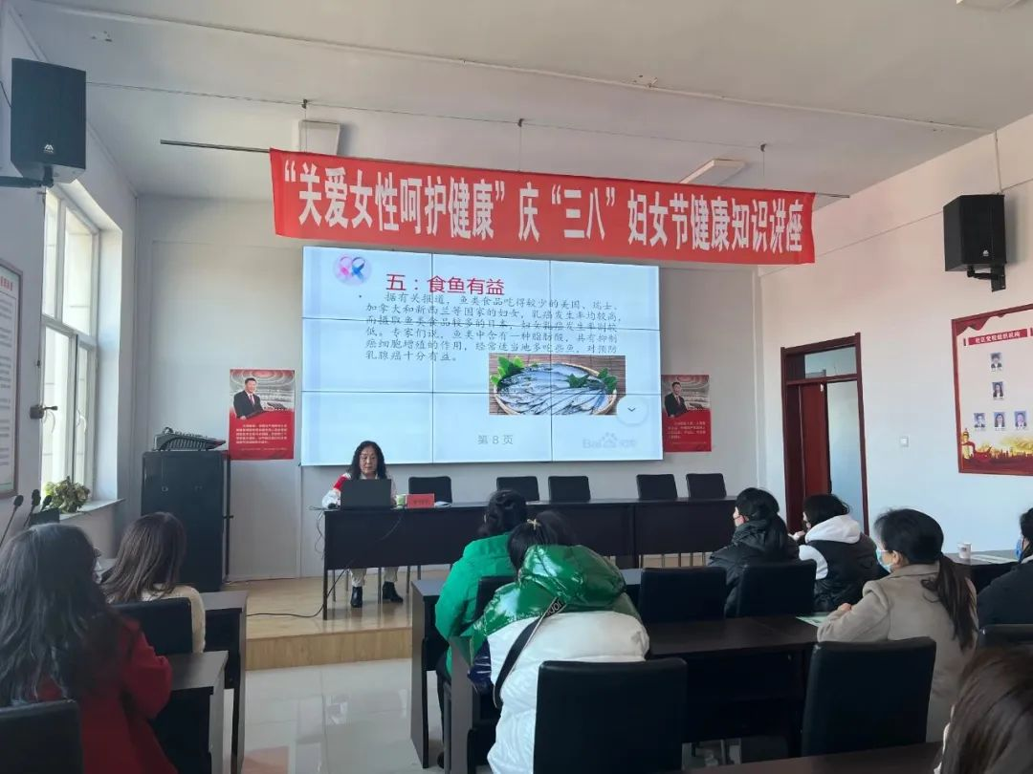

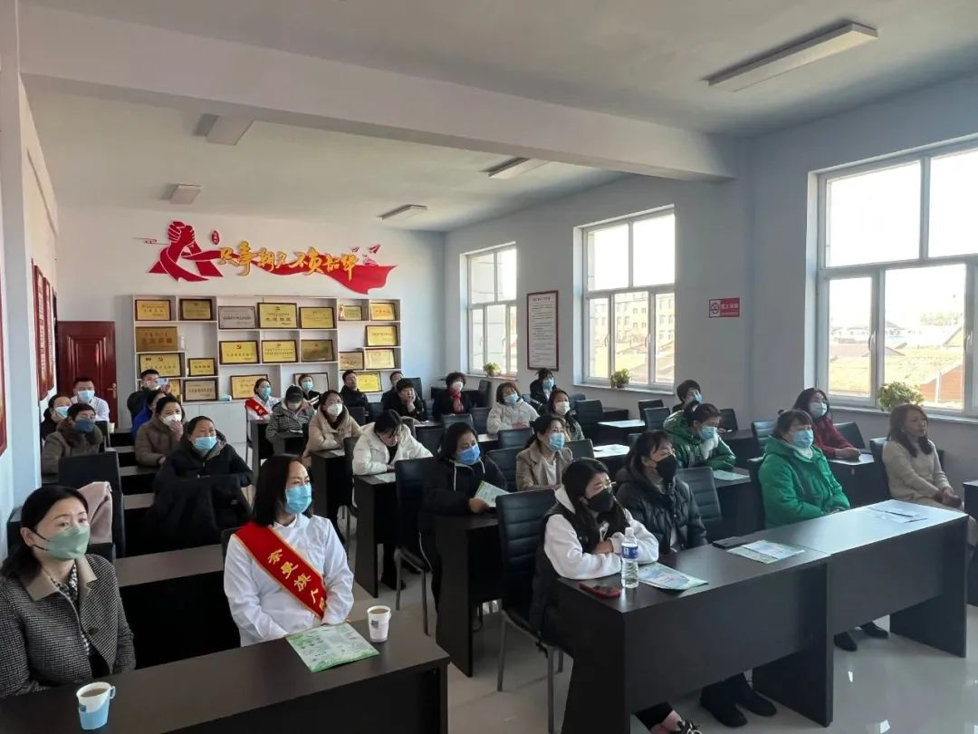

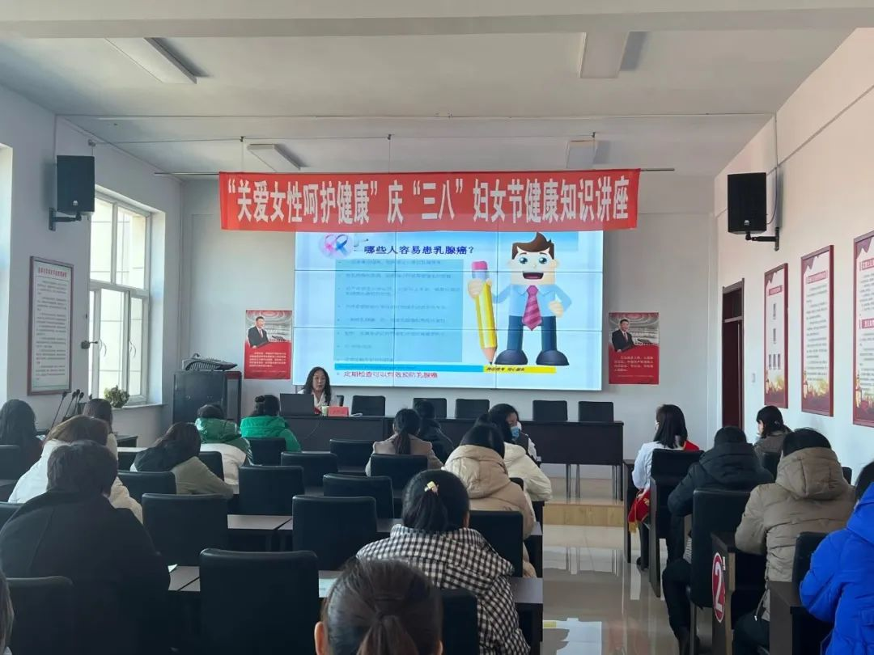

      此次活动进一步增强了妇女群体的健康意识，为2023年度的“两癌”免费筛查工作打下了坚实的基础。下一步，富康社区将持续关注女性健康，通过各类活动提高女性健康知识知晓率，切实增强女性疾病预防意识，为女性健康、家庭幸福、社会和谐贡献力量。

